REDAÇÃO FINAL

PROJETO DE RESOLUÇÃO Nº 01/2023

Institui a logomarca e o slogan da Câmara Municipal de Ponte Nova.

A Câmara Municipal de Ponte Nova aprova e a Mesa Diretora, no uso de suas atribuições, promulga a seguinte Resolução:

Art. 1° Fica instituída a logomarca e o slogan da Câmara Municipal de Ponte Nova conforme consta no anexo I e II desta Resolução, como símbolos de identidade visual oficial da Câmara.

Art. 2º A logomarca deverá ser utilizada nos documentos oficiais, nos materiais utilizados para correspondência interna e externa da Câmara, nos materiais de divulgação institucional e nos meios de comunicação em geral do órgão legislativo.

Parágrafo único. É facultativo o uso do slogan junto à logomarca, conforme anexo III desta Resolução.

Art. 3º Os símbolos previstos no art. 1º desta Resolução deverão ser adotados de forma contínua e permanente, senda vedado o uso de outra identificação visual para indicação de gestões distintas.

Art. 4º É vedado o uso dos símbolos institucionais em peças de divulgação produzidas por pessoas físicas ou jurídicas que não mantenham qualquer tipo de convênio ou parceria formalizados com a Câmara Municipal, e sem autorização expressa da Mesa Diretora.

Art. 5º Os materiais já confeccionados, adquiridos e em utilização pelo Poder Legislativo Municipal que não contêm a logomarca prevista no anexo I desta Resolução deverão ser utilizados até o término do estoque.

Art. 6º O uso e a aplicação dos símbolos institucionais previstos nesta Resolução serão disciplinados em Manual de Identidade Visual, que conterá normas e padrões de utilização da logomarca e do slogan, no prazo de 90 (noventa) dias, contados da publicação desta Resolução.

Art. 7º Competirá à Divisão de Comunicação Social a orientação concernente à utilização da logomarca e do slogan, zelando pela estrita observância do Manual de Identidade Visual.

Art. 8º Esta Resolução entra em vigor na data de sua publicação.

Art. 9º Revogam-se as disposições contrárias.

Ponte Nova - MG, de de .

MESA DIRETORA

Wellerson Mayrink de Paula - Presidente

José Roberto Lourenço Júnior - Vice-Presidente

Antônio Carlos Pracatá de Sousa – Secretário

ANEXO I

LOGOMARCA DA CÂMARA MUNICIPAL DE PONTE NOVA

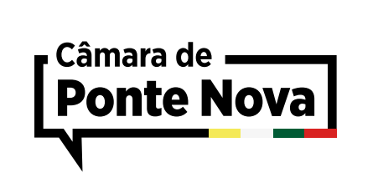

ANEXO II

SLOGAN DA CÂMARA MUNICIPAL DE PONTE NOVA

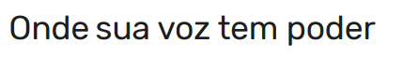

ANEXO III

LOGOMARCA E SLOGAN DA CÂMARA MUNICIPAL DE PONTE NOVA

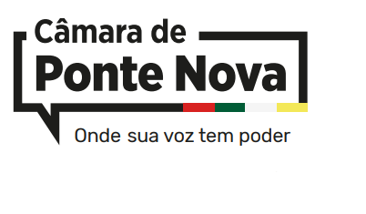

RESOLUÇÃO Nº 01/2023

Institui a logomarca e o slogan da Câmara Municipal de Ponte Nova.

A Câmara Municipal de Ponte Nova aprova e a Mesa Diretora, no uso de suas atribuições, promulga a seguinte Resolução:

Art. 1º Fica instituída a logomarca e o slogan da Câmara Municipal de Ponte Nova conforme consta no anexo I e II desta Resolução, como símbolos de identidade visual oficial da Câmara.

Art. 2º A logomarca deverá ser utilizada nos documentos oficiais, nos materiais utilizados para correspondência interna e externa da Câmara, nos materiais de divulgação institucional e nos meios de comunicação em geral do órgão legislativo.

Parágrafo único. É facultativo o uso do slogan junto à logomarca, conforme anexo III desta Resolução.

Art. 3º Os símbolos previstos no art. 1º desta Resolução deverão ser adotados de forma contínua e permanente, senda vedado o uso de outra identificação visual para indicação de gestões distintas.

Art. 4º É vedado o uso dos símbolos institucionais em peças de divulgação produzidas por pessoas físicas ou jurídicas que não mantenham qualquer tipo de convênio ou parceria formalizados com a Câmara Municipal, e sem autorização expressa da Mesa Diretora.

Art. 5º Os materiais já confeccionados, adquiridos e em utilização pelo Poder Legislativo Municipal que não contêm a logomarca prevista no anexo I desta Resolução deverão ser utilizados até o término do estoque.

Art. 6º O uso e a aplicação dos símbolos institucionais previstos nesta Resolução serão disciplinados em Manual de Identidade Visual, que conterá normas e padrões de utilização da logomarca e do slogan, no prazo de 90 (noventa) dias, contados da publicação desta Resolução.

Art. 7º Competirá à Divisão de Comunicação Social a orientação concernente à utilização da logomarca e do slogan, zelando pela estrita observância do Manual de Identidade Visual.

Art. 8º Esta Resolução entra em vigor na data de sua publicação.

Art. 9º Revogam-se as disposições contrárias.

Ponte Nova - MG, 13 de março de 2023.

MESA DIRETORA

Wellerson Mayrink de Paula - Presidente

José Roberto Lourenço Júnior - Vice-Presidente

Antônio Carlos Pracatá de Sousa – Secretário

ANEXO I

LOGOMARCA DA CÂMARA MUNICIPAL DE PONTE NOVA



ANEXO II

SLOGAN DA CÂMARA MUNICIPAL DE PONTE NOVA



ANEXO III

LOGOMARCA E SLOGAN DA CÂMARA MUNICIPAL DE PONTE NOVA

